CUỘC THI “Ý TƯỞNG KHỞI NGHIỆP
HỌC SINH, SINH VIÊN GIÁO DỤC NGHỀ NGHIỆP”
NĂM 2022



DỰ ÁN
Smartsite: Giải pháp giám sát điều khiển từ xa trạm viễn thông
Lĩnh vực: 1. Ứng dụng Khoa học kỹ thuật

Đơn vị dự thi: Trường Cao đẳng Lý Tự Trọng Tp.HCM
- Phan Lê Hoàng Long
- Nguyễn Lê Khải Hưng
- Lê Minh Khôi
- Huỳnh Vĩnh Phúc

Thành phố Hồ Chí Minh, 08/2022

MỤC LỤC
Contents
BẢNG TÓM TẮT DỰ ÁN 4
I. Tên nhóm/cá nhân dự thi 4
II. Tóm tắt dự án 4
1. Ý tưởng chính của dự án: 4
2. Mô tả sản phẩm/dịch vụ, giá trị của dự án: 6
3. Mục tiêu của dự án: 6
4. Xác định thị trường mục tiêu: 7
5. Xác định đối thủ cạnh tranh và điểm khác biệt của dự án: 7
6. Dự báo tài chính: 8
6.1. Số vốn cần để triển khai dự án: 8
6.2. Khả năng sinh lợi: 8
7. Kết luận: 9
BẢNG THUYẾT MINH DỰ ÁN 10
1. Giai đoạn dự án 10
2. Mô tả sản phẩm: 10
3. Thuyết trình về mô hình kinh doanh: 14
3.1. Lợi ích của khách hàng khi sử dụng Smart Site: 14
3.2. Khách hàng tiềm năng: 14
3.3. phân phối đến khách hàng: 14
3.4. Tổ chức sản xuất / kinh doanh: 14
3.5. Chuẩn bị nguồn lực: 15
4. Cơ cấu chi phí: 15
4.1. Chi phí đầu tư ban đầu 15
4.2. Chi phí đầu tư 1 sản phẩm 16
4.3. Chi phí lương nhân viên 17
4.4. Kế hoạch khấu hao tài sản 17
4.5. Dòng doanh thu 18
4.6. Hiệu quả dự án 19
5. Chiến lược phát triển (năng lực cạnh tranh ) 22
KẾT LUẬN 23

BẢNG TÓM TẮT DỰ ÁN

I. Tên nhóm/cá nhân dự thi
- Họ và tên (trưởng nhóm dự án): Nguyễn Lê Khải Hưng
- Số điện thoại: 0339342207
- Địa chỉ Email: nlkhung.c3tqcap.a7@gmail.com
- Danh sách thành viên trong nhóm

Họ và tên | Năm thứ | Chuyên ngành | Kinh nghiệm, sở trường cho dự án
Phan Lê Hoàng Long | Năm 2 | Tự Động Hóa | Lập trình phần mềm
Nguyễn Lê Khải Hưng | Năm 2 | Tự Động Hóa | Thiết kế bản vẽ, gia công cơ khí
Lê Minh Khôi | Năm 2 | Tự Động Hóa | Gia công cơ khí
Huỳnh Vĩnh Phúc | Năm 2 | Tự Động Hóa | Lắp ráp, gia công thiết bị
- Giảng viên hướng dẫn : Châu Văn Bảo
Số điện thoại : 0906677068
Email : chauvanbao@lttc.edu.vn

II. Tóm tắt dự án

1. Ý tưởng chính của dự án:
Thiết kế và chế tạo hệ thống thông minh theo dõi trạm viễn thông thông qua phần mềm trên điện thoại. Giám sát được các rủi ro trong nhà trạm khi hoạt động 24/24. Đặc biệt là khả năng bảo mật khóa cửa để chống xâm nhập trái phép.
Hệ thống Smart site có các chức năng chính:
-Giám sát điện AC/DC
-Ra, vào cửa bằng RFID, keyboard
-Theo dõi nhiệt độ, độ ẩm
-Gửi data thu thập từ các cảm biến lên server và chuyển về ứng dụng
-Cảnh báo ngập nước
-Báo khói, báo cháy
-Màn hình monitor
Ngoài ra smart site còn có thể thực hiện thay đổi ngẫu nhiên các password khi nhập vào keyboard bị sai. Hệ thống sẽ nhận dữ liệu sai đó và thay đổi một pass mới và gửi về màn hình điện thoại.
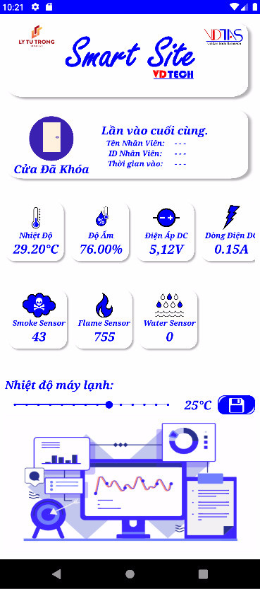
Với tất cả các khả năng trên sẽ tạo ra an toàn cho nơi được lắp đặt Smart site khi dễ dàng theo dõi tình trạng nơi được lắp đặt hệ thống.
Hình 1: app theo dõi Smart site
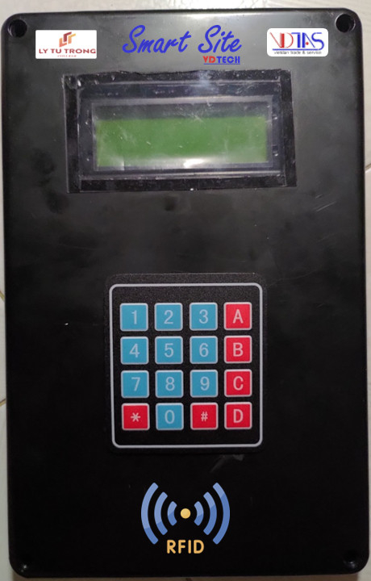
Hình 2: Hộp điều khiển trung tâm MCC

2. Mô tả sản phẩm/dịch vụ, giá trị của dự án:
Smart site sẽ hiển thị các dữ liệu thu được từ các cảm biến. Cho người dùng biết được tình trạng các trạm được lắp đặt hệ thống. Ngay khi khách hàng bật app lên sẽ dễ dàng thấy được trên màn hình hiển thị các thông số thể hiện tình trạng trạm. Khi có sự cố báo cháy hay ngập nước sẽ hiển thị một khung thông báo trên điện thoại thông báo nơi lắp đặt Smart site đang xảy ra sự cố.

3. Mục tiêu của dự án:
Mục tiêu là sản phẩm theo nhu cầu tính năng giám sát trên các trạm viễn thông điều khiển các máy lạnh, máy phát điện bật tắt theo tín hiệu từ giá trị cảm biến để tiết kiệm điện.Thiết kế và sản xuất các hệ thống smart site hỗ trợ cho các nhân viên kĩ thuật dễ dàng theo dõi tình trạng các trạm từ nơi xa.
Đem lại sự tiện lợi thuận tiện hơn thay vì khi có sự cố ở đâu phải chờ người phát hiện và báo về.
Giảm bớt nguồn nhân lực tiết kiệm được thời gian cho người lao động.

4. Xác định thị trường mục tiêu:
Khách hàng hướng đến là:
- Các nhà trạm viễn thông: Viettel,Mobiphone,...
Ngoài ra với Smart site, chúng tôi còn hướng đến các khách hàng tiềm năng sử dụng hệ thống trong nhiều lĩnh vực khác:
-Các trạm điện
-Các Trạm biến áp
-Nơi có tính bảo mật cao

5. Xác định đối thủ cạnh tranh và điểm khác biệt của dự án:
Trên thị trường đã có những sản phẩm tương tự như chúng em, đó là:
- Hệ thống giám sát trạm viễn thông từ xa của CTY ASTES
- Với các khả năng giám sát cơ bản
Sản phẩm của nhóm là sản phẩm sáng tạo mới trên thị trường Việt Nam:
- Theo dõi nhiệt độ tại phòng máy khi thấy nhiệt độ cao có thể cho một trong hai máy lạnh chạy, nếu tính toán chưa thấy đủ có thể cho 2 máy lạnh chạy, giám sát nhiệt độ dủ điều kiện có thể tắt bớt máy lạnh hay điều chỉnh tăng nhiệt độ để giảm chi phí điện năng. Như vậy sẽ thông minh hơn cho quá trình chạy máy lạnh cũng như theo dõi được máy lạnh có hư hỏng hay không để cảnh báo sữa chữa sớm. Cũng tính toán thời gia ncho chạy luân phiên các máy lạnh để tăng độ bền cho máy lanh.
- Ở hệ thống điện dự phòng điện hiện nay thấy điện cúp thì máy phát điên mới chạy cho đến khi có điện thì máy phát ngắt, việc này không cần thiết vì nhà trạm luôn có bình acqui dự phòng sử dụng một khoản thời gia nhất định mới cần nguồn AC. Nên hệ thống chúng em phát minh ra sẽ phân tích điện áp trên acqui, nhiệt độ phòng để quyết định khi nào chạy máy phát điện. Khi nào đủ năng lượng thì sẽ tự động tắt máy phát điện. Như vậy sẽ tiết kiệm chi phí nhiên liệu xăng dầu cho mỗi giờ chạy.
- Giám sát quyền ra vào trạm, theo dõi thống kê thời gian ra vào trạm ngăn các vấn đề tiêu cực và các vấn đề an ninh

6. Dự báo tài chính:

6.1. Số vốn cần để triển khai dự án:
Hiện nhóm được công ty Việt Đan hỗ trợ về tài chính với số tiền là 900 triệu đồng. Đồng thời tài chính cá nhân của nhóm trong vòng 5 tháng qua bỏ ra để nghiên cứu sản phẩm là gần 70 triệu đồng.
BẢNG TÍNH CHI PHÍ ĐẦU TƯ GIỮA NĂM 2023
 |  |  |  |  | Đvt: đồng
STT | HẠNG MỤC ĐẦU TƯ | SỐ LƯỢNG | ĐVT | ĐƠN GIÁ | THÀNH TIỀN
1 | Nghiên cứu, khảo sát |  |  |  | 160.000.000
 | Chi phí khảo sát thị trường |  |  |  | 30.000.000
 | Thiết kế phần mềm sản phẩm |  |  |  | 80.000.000
 | Chi phí nghiên cứu sản phẩm |  |  |  | 50.000.000
2 | Thiết bị làm việc |  |  |  | 661.304.000
 | Bàn làm việc | 4 | cái | 374.000 | 1.496.000
 | Ghế văn phòng | 4 | cái | 420.000 | 1.680.000
 | Máy vi tính | 4 | bộ | 15.000.000 | 60.000.000
 | Máy in | 1 | máy | 5.000.000 | 5.000.000
 | Máy đo, test sản phẩm | 1 | máy | 500.000.000 | 500.000.000
 | Phần mềm quản lý bán hàng Sapo Omni | 72 | tháng | 599.000 | 43.128.000
 | Chi phí viết app |  |  |  | 50.000.000
3 | Thiết bị an ninh, thiết bị báo cháy, chi phí khác |  |  |  | 148.650.000
 | Hệ thống camera | 2 |  | 1.000.000 | 2.000.000
 | Hệ thống báo động báo cháy... | 2 |  | 1.500.000 | 3.000.000
 | Máy lạnh | 2 | cái | 10.000.000 | 20.000.000
 | Đồng phục nhân viên | 11 | cái | 150.000 | 1.650.000
 | Chi phí trang trí nội thất, xây dựng mặt bằng 4x5m | 50 | m2 | 600.000 | 30.000.000
 | Biển bạt quảng cáo, bảng hiệu |  |  |  | 20.000.000
 | Chi phí đặt cọc 2 tháng thuê mặt bằng | 2 | tháng | 10.000.000 | 20.000.000
 | Chi phí lắp đặt điện thoại, internet ban đầu |  |  |  | 2.000.000
 | Chi phí phát sinh khác |  |  |  | 50.000.000
 |  |  | TỔNG CỘNG: |  | 969.954.000
 |  |  | Công ty tài trợ |  | 900.000.000
 |  |  | Vốn tự có |  | 69.954.000

6.2. Khả năng sinh lợi:
Theo kế hoạch hoạt động, bắt đầu từ đầu năm 2022, mỗi tháng nhóm sản xuất và bán được:
BẢNG 8: BẢNG TÍNH TOÁN DOANH THU DỰ KIẾN NĂM 2023
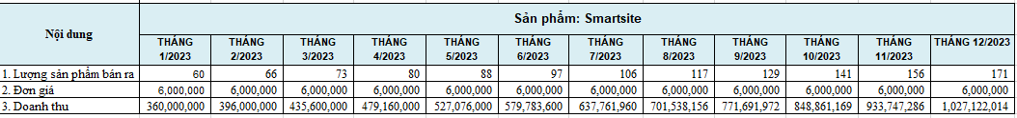
Trong giai đoạn đầu, nhóm thiết kế và sản xuất Smart site với hình thức làm bằng tay, thủ công, riêng lẻ, thực hiện tạo hình, tạo mẫu đơn nên chi phí cao. Nếu có đủ vốn đầu tư để tiến hành làm khuôn mẫu, sản xuất hàng loạt với số lượng lớn thì chi phí sẽ giảm xuống, lợi nhuận từ đó có thể cao hơn.
Dự kiến doanh thu 2024-2028
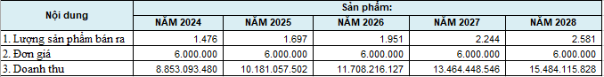
Dự kiến chi phí nguyên vật liệu tăng 5% sau mỗi năm, nhưng đơn giá bán dự án sẽ không tăng
Dự kiến sản lượng tháng sau tăng 10% so với tháng trước trong năm 2023
Dự kiến sản lượng năm sau tăng 15% so với năm trước từ năm 2024

7. Kết luận:
Đây là một dự án đáng đầu tư vốn vì là dự án công nghệ mới, có tương lai, sinh lợi nhuận nhiều, đáp ứng đúng nhu cầu của người dùng nên lượng khách hàng tiềm năng sẽ rất lớn.
Hãy cùng tham gia và hỗ trợ vốn cho nhóm chúng tôi để chúng tôi có điều kiện nghiên cứu chuyên sâu và phát triển nhiều mẫu sản phẩm hệ thống thông minh mới phục vụ cho cuộc sống của con người.

BẢNG THUYẾT MINH DỰ ÁN

1. Giai đoạn dự án
Dự án đã hình thành, đã có sản phẩm mẫu sử dụng thực tế.
Smart site được tạo ra nhằm giúp người sử dụng dễ dàng theo dõi tình hình nơi được lắp đặt hệ thống khi ở xa.
Phần mềm hệ thống ngoài ra còn giúp người dùng có thể nhận được pass mới mỗi khi bị đổi ngẫu nhiên và thông báo có người cố tình xâm nhập vào khi nhập sai liên tục.
Smart site là một sản phẩm mới hoàn toàn khác biệt với các sản phẩm khác ở Việt Nam.

2. Mô tả sản phẩm:
Smart site thông qua các cảm biến được lắp đặt trong hệ thống. Theo dõi và điều khiển các giá trị như nhiệt độ, độ ẩm,... Những dữ liệu thu được từ các cảm biến sẽ được gửi lên một máy chủ của công ty và gửi dữ liệu về các thiết bị có sử dụng phần mềm smart site. Khi có kẻ gian muốn đột nhập vào các trạm. Với tín bảo mật cao, khi nhập sai pass trên keyboard hệ thống sẽ ngay lập tức thay đổi mật khẩu mới. Và gửi thông tin mật khẩu mới về điện thoại cho người sử dụng.
Khi có sự cố xảy ra hệ thống sẽ phát báo động về điện thoại và máy chủ liên tục. Để thông báo cho các quản lí trạm nhận được thông báo trạm có sự cố.
- Mô hình hệ thống

Mô hình hệ thống Giám sát nhà trạm Viễn thông được chia làm 3 phần lớn:
- Hệ thống thiết bị giám sát tập trung đặt tại trạm viễn thông: giám sát và điều khiển các giá trị như nhiệt độ, độ ẩm, điện áp, dòng điện, …
- Hệ thống Server là nơi dữ liệu được gửi lên tập trung từ thiết bị giám sát tập trung, camera. Hệ thống Sever này sẽ lưu trữ và xử lý khối lượng lớn dữ liệu của nhà trạm.
- Hệ thống giao diện người dùng: tạo kết nối, quản lý giữa người dùng được phân quyền với trạm viễn thông.

- Mô hình kết nối trạm
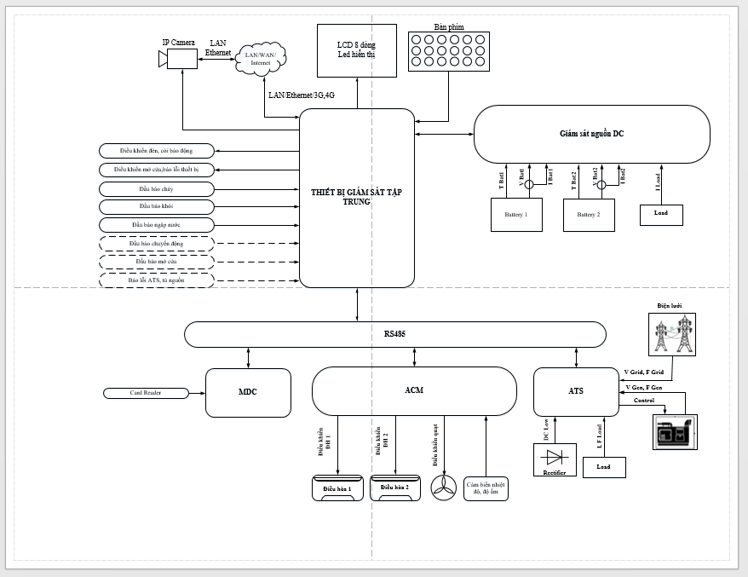
Mô hình kết nối tại một trạm viễn thông gồm 4 module chính:
- Module MCC: Monitoring & Control Center (giám sát & điều khiển tập trung)
- Module ATS: Automatic Transfer Switch (chuyển đổi nguồn)
- Module MDC: Magnetic Door Control (điều khiển cửa từ)
- Module ACM: Air Conditioner Monitoring & Control (điều khiển điều hòa)
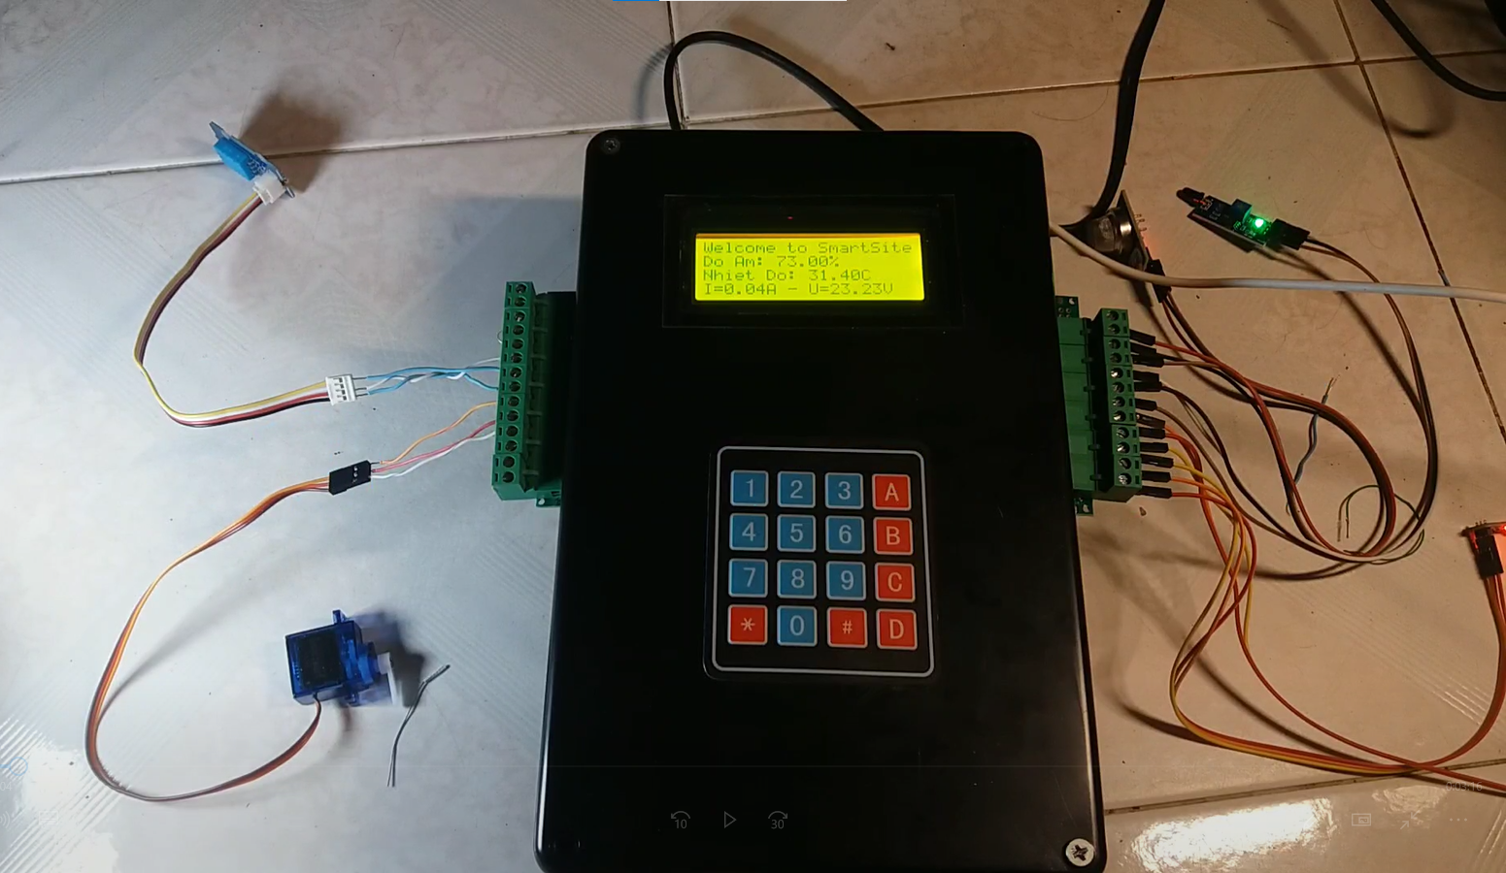
Hình 1: Module MCC
Hình 2: App theo dõi Smart site
* Ưu điểm của hệ thống theo dõi thông minh:
- Thay thế con người trong công việc theo dõi giám sát hàng ngày.
- Tính bảo mật cao.

3. Thuyết trình về mô hình kinh doanh:

3.1. Lợi ích của khách hàng khi sử dụng Smart Site:
- Giảm được nhân lực thực hiện theo dõi, giám sát
- Giảm được chi phí di chuyển qua lại giữa các trạm
- Tạo sự tiện lợi cho khách hàng

3.2. Khách hàng tiềm năng:
Khách hàng hướng đến là:
- Các nhà điều hành mạng viễn thông
Từ bộ điều khiển trung tâm nhóm sẽ phát triển lên các dư án khác:
- Smart City
- Smart Home
- Smart Garden
- Smart Air

3.3. phân phối đến khách hàng:
Sản phẩm sảmt site được công ty Việt Đan đầu tư cho sinh viên trường Cao đẳng Lý Tự Trọng Tp.HCM nghiên cứu. Cho nên sản phẩm sẽ do công ty Việt Đan đặt hàng và bán ra thị trường.

3.4. Tổ chức sản xuất / kinh doanh:
Bắt đầu triển khai nghiên cứu và sản xuất mẫu tại Câu lạc bộ Sinh viên Điện – Điện tử, Khoa Điện – Điện Tử trường Cao đẳng Lý Tự Trọng TP. HCM.
Sau đó sẽ thuê gia công tại các xưởng và lắp ráp hoàn thiện sản phẩm tại xưởng.
Thành lập hộ kinh doanh với đầy đủ các phòng ban Kinh doanh, Tiếp thị, Nghiên cứu và phát triển sản phẩm, Dự án.

3.5. Chuẩn bị nguồn lực:
Hiện tại, nhóm có 4 thành viên đều là sinh viên nghề Tự Động Hóa nhưng định hướng phát triển của mỗi người là một lĩnh vực khác nhau trong nghề Tự Động Hóa.
Sau khi đã hoàn mẫu hệ thống điều khiển giám sát IoT đầu tiên, đưa vào sử dụng thực tế tại các trạm viễn thông, nhóm tiếp tục nghiên cứu hoàn thiện mẫu mã và bổ sung thêm chức năng cho hệ thống theo yêu cầu của khách hàng. Sau đó, bắt đầu phát triển kinh doanh thì sẽ tăng thêm người phụ trách kinh doanh, tiếp thị.
Tiếp theo đó là sẽ phát triển bộ phận nghiên cứu và phát triển sản phẩm để đưa ra thêm nhiều mẫu Smart site.

4. Cơ cấu chi phí:

4.1. Chi phí đầu tư ban đầu
Nhóm dự kiến đầu năm 2023, sẽ mở rộng kinh doanh hình thành hộ kinh doanh cá thể với số vốn là 969.954.000 đồng. Tuy nhiên, nhóm cần huy động số vốn thêm bằng cách vay ngân hàng hoặc kêu gọi vốn đầu tư.
BẢNG TÍNH CHI PHÍ ĐẦU TƯ BAN ĐẦU NĂM 2023

HẠNG MỤC ĐẦU TƯ | SỐ LƯỢNG | ĐVT | ĐƠN GIÁ | THÀNH TIỀN
Nghiên cứu, khảo sát |  |  |  | 160.000.000
Chi phí khảo sát thị trường |  |  |  | 30.000.000
Thiết kế phần mềm sản phẩm |  |  |  | 80.000.000
Chi phí nghiên cứu sản phẩm |  |  |  | 50.000.000
Thiết bị làm việc |  |  |  | 661.304.000
Bàn làm việc | 4 | cái | 374.000 | 1.496.000
Ghế văn phòng | 4 | cái | 420.000 | 1.680.000
Máy vi tính | 4 | bộ | 15.000.000 | 60.000.000
Máy in | 1 | máy | 5.000.000 | 5.000.000
Máy đo, test sản phẩm | 1 | máy | 500.000.000 | 500.000.000
Phần mềm quản lý bán hàng Sapo Omni | 72 | tháng | 599.000 | 43.128.000
Chi phí viết app |  |  |  | 50.000.000
Thiết bị an ninh, thiết bị báo cháy, chi phí khác |  |  |  | 148.650.000
Hệ thống camera | 2 |  | 1.000.000 | 2.000.000
Hệ thống báo động báo cháy... | 2 |  | 1.500.000 | 3.000.000
Máy lạnh | 2 | cái | 10.000.000 | 20.000.000
Đồng phục nhân viên | 11 | cái | 150.000 | 1.650.000
Chi phí trang trí nội thất, xây dựng mặt bằng 4x5m | 50 | m2 | 600.000 | 30.000.000
Biển bạt quảng cáo, bảng hiệu |  |  |  | 20.000.000
Chi phí đặt cọc 2 tháng thuê mặt bằng | 2 | tháng | 10.000.000 | 20.000.000
Chi phí lắp đặt điện thoại, internet ban đầu |  |  |  | 2.000.000
Chi phí phát sinh khác |  |  |  | 50.000.000
 |  | TỔNG CỘNG: |  | 969.954.000
 |  | Công ty tài trợ |  | 900.000.000
 |  | Vốn tự có |  | 69.954.000

4.2. Chi phí đầu tư 1 sản phẩm
Chi phí đầu tư cho 1 sản phẩm nhóm dự kiến là 2.475.000 đồng, được trình bày cụ thể như sau:
Bảng đầu tư sản phẩm 2023
TT | HẠNG MỤC | SỐ LƯỢNG | ĐƠN GIÁ (VNĐ) | THÀNH TIỀN (VNĐ)
1 | Cảm biến điện áp | 1 | 50.000 | 50.000
2 | Cảm biến dòng điện | 1 | 50.000 | 50.000
3 | Màn hình LCD | 1 | 250.000 | 250.000
4 | Quang trở | 1 | 20.000 | 20.000
5 | Điện trở | 1 | 50.000 | 50.000
6 | Cảm biến lửa | 1 | 100.000 | 100.000
7 | cảm biến khói | 1 | 100.000 | 100.000
8 | Mạch Rfid | 1 | 55.000 | 55.000
9 | Mạch Mega 2560 | 1 | 400.000 | 400.000
10 | cảm biến độ ẩm | 1 | 100.000 | 100.000
11 | Cảm biến hồng ngoại | 1 | 100.000 | 100.000
12 | Bàn phím | 1 | 50.000 | 50.000
13 | Động cơ servo | 1 | 600.000 | 600.000
14 | Vỏ hộp | 1 | 500.000 | 500.000
15 | Công tắc | 1 | 50.000 | 50.000
 | TỔNG |  |  | 2.475.000
Dự kiến giá NVL năm sau tăng so với năm trước là 5%

BẢNG ĐẦU TƯ 1 SẢN PHẨM NĂM 2024-2028
TT | HẠNG MỤC | SỐ  LƯỢNG | ĐƠN GIÁ 2023  (VNĐ) | THÀNH TIỀN (VNĐ)  2024 | THÀNH TIỀN (VNĐ)  2025 | THÀNH TIỀN (VNĐ)  2026 | THÀNH TIỀN (VNĐ)  2027 | THÀNH TIỀN (VNĐ)  2028
1 | Cảm biến điện áp | 1 | 50.000 | 52.500 | 55.125 | 57.881 | 60.775 | 63.814
2 | Cảm biến  dòng điện | 1 | 50.000 | 52.500 | 55.125 | 57.881 | 60.775 | 63.814
3 | Màn hình LCD | 1 | 250.000 | 262.500 | 275.625 | 289.406 | 303.877 | 319.070
4 | Quang trở | 1 | 20.000 | 21.000 | 22.050 | 23.153 | 24.310 | 25.526
5 | Điện trở | 1 | 50.000 | 52.500 | 55.125 | 57.881 | 60.775 | 63.814
6 | Cảm biến lửa | 1 | 100.000 | 105.000 | 110.250 | 115.763 | 121.551 | 127.628
7 | cảm biến khói | 1 | 100.000 | 105.000 | 110.250 | 115.763 | 121.551 | 127.628
8 | Mạch Rfid | 1 | 55.000 | 57.750 | 60.638 | 63.669 | 66.853 | 70.195
9 | Mạch Mega 2560 | 1 | 400.000 | 420.000 | 441.000 | 463.050 | 486.203 | 510.513
10 | cảm biến  độ ẩm | 1 | 100.000 | 105.000 | 110.250 | 115.763 | 121.551 | 127.628
11 | Cảm biến  hồng ngoại | 1 | 100.000 | 105.000 | 110.250 | 115.763 | 121.551 | 127.628
12 | Bàn phím | 1 | 50.000 | 52.500 | 55.125 | 57.881 | 60.775 | 63.814
13 | Động cơ servo | 1 | 600.000 | 630.000 | 661.500 | 694.575 | 729.304 | 765.769
14 | Vỏ hộp | 1 | 500.000 | 525.000 | 551.250 | 578.813 | 607.753 | 638.141
15 | Công tắc | 1 | 50.000 | 52.500 | 55.125 | 57.881 | 60.775 | 63.814
 | TỔNG |  |  | 2.598.750 | 2.728.688 | 2.865.122 | 3.008.378 | 3.158.797

4.3. Chi phí lương nhân viên
- Chi phí lương nhân viên năm 2022
Ban đầu nhóm dự kiến có 5 thành viên với mức lương cụ thể như sau:
BẢNG LƯƠNG NHÂN VIÊN 2022
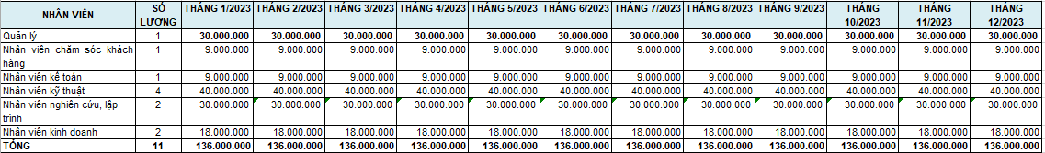
- Chi phí lương nhân viên từ 2024-2028
Từ năm 2024 trở đi nhóm dự kiến sẽ tuyển thêm nhân sự và dự kiến lương được tăng 5% hàng năm
Bảng lương nhân viên dự kiến từ 2024-2028
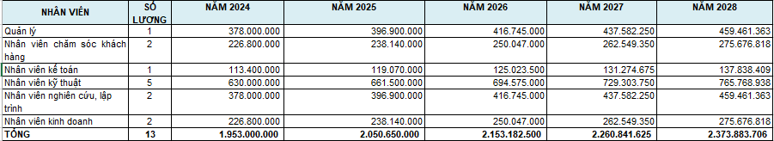

4.4. Kế hoạch khấu hao tài sản
- Kế hoạch khấu hao tài sản năm 2022
Năm 2022 nhóm thực hiện kế hoạch khấu hao theo phương pháp khấu hao theo đường thẳng.
BẢNG KHẤU HAO NĂM 2023
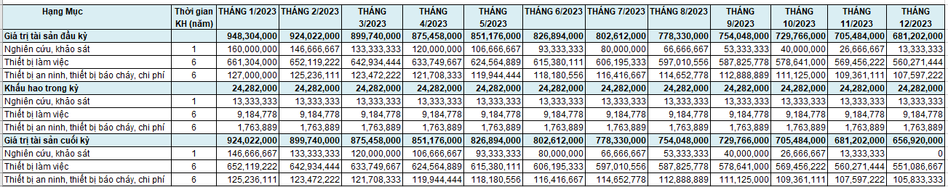
- Kế hoạch khấu hao tài sản năm 2024 - 2028
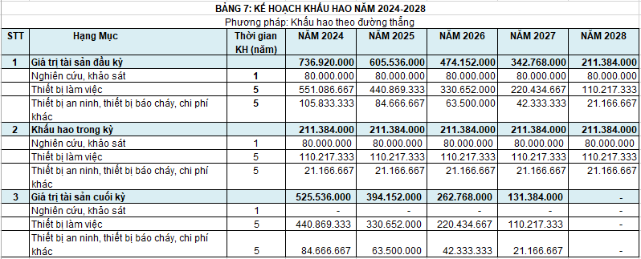
Năm 2023 chi phí nghiên cứu khảo sát là 160.000.000đ
Từ năm 2024 đến 2028 tiếp tục khấu hao tài sản theo phương pháp khấu hao theo đường thẳng. Mỗi năm chi phí khảo sát là 80.000.000đ

4.5. Dòng doanh thu
- Dòng doanh thu năm 2023
Nhóm dự kiến bán với đơn giá 8.000.000 đồng cho 1 sản phẩm và doanh thu tăng dần theo từng tháng hoạt động
BẢNG DÒNG DOANH THU NĂM 2023
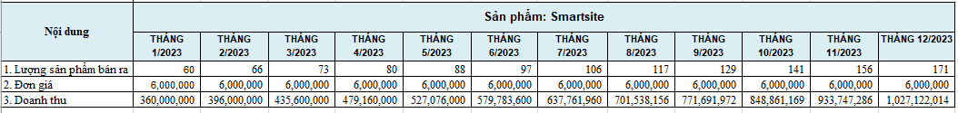
- Dòng doanh thu năm 2024- 2028
Sang năm 2024, nhóm đã bắt đầu có thị trường cho riêng mình, nhóm dự kiến tăng giá bán sản phẩm 15% mỗi năm vì các lý do sau:
- Chi phí nguyên vật liệu, chi phí hoạt động, chi phí lương cho nhân viên đều tăng lên 5% theo mỗi năm.
- Dự kiến sản lượng tháng sau tăng 10% so với tháng trước trong năm 2023

BẢNG DOANH THU NĂM 2024-2028
Nội dung | Sản phẩm:
Nội dung | NĂM 2024 | NĂM 2025 | NĂM 2026 | NĂM 2027 | NĂM 2028
1. Lượng sản phẩm bán ra | 1.476 | 1.697 | 1.951 | 2.244 | 2.581
2. Đơn giá | 6.000.000 | 6.000.000 | 6.000.000 | 6.000.000 | 6.000.000
3. Doanh thu | 8.853.093.480 | 10.181.057.502 | 11.708.216.127 | 13.464.448.546 | 15.484.115.828

4.6. Hiệu quả dự án
- Kết quả kinh doanh năm 2023
BẢNG KẾT QUẢ KINH DOANH NĂM 2023
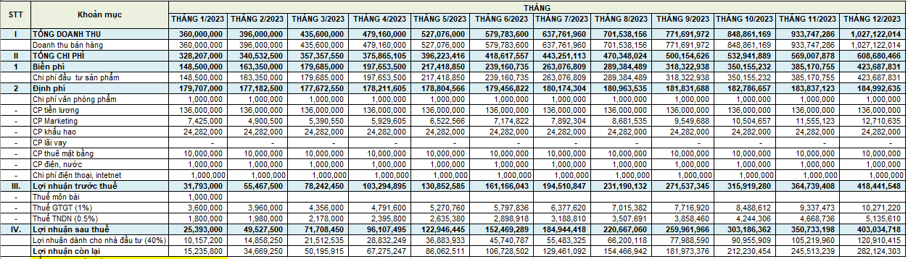

Qua bảng dữ liệu cũng như đồ thị cho thấy, kết quả hoạt động trong ngắn hạn của dự án rất khả thi, dự án bắt đầu sinh lời từ tháng 2 hoạt động và đến cuối năm thì sinh lời được 403.034.718 đồng.
- Kết quả kinh doanh năm 2024-2028
BẢNG KẾT QUẢ KINH DOANH NĂM 2024-2028
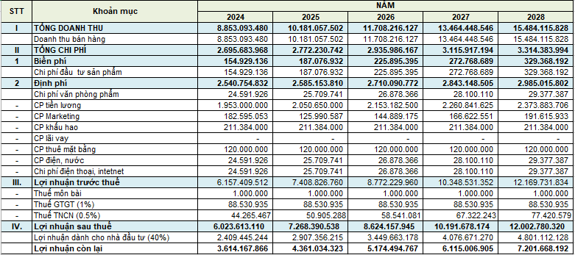

Trong giai đoạn đầu, nhóm thiết kế và sản xuất hệ thống với hình thức làm bằng tay, thủ công, riêng lẻ, thực hiện tạo hình, tạo mẫu đơn nên chi phí cao. Nếu có đủ vốn đầu tư để tiến hành làm khuôn mẫu, sản xuất hàng loạt với số lượng lớn thì chi phí sẽ giảm xuống, lợi nhuận từ đó có thể cao hơn.

5. Chiến lược phát triển (năng lực cạnh tranh )
- Chiến lược: Trên thị trường đã có những sản phẩm như này. Nhưng sản phẩm chúng tôi tung ra. Khác biệt với các sản phẩm khác ở chổ có thể điều khiển máy lạnh máy phát điện tự động.
Vì vậy:
+ Trong giai đoạn đầu, nhóm cần triển khai và hoàn thiện sản phẩm cho hoàn chỉnh theo góp ý của khách hàng.

BẢNG 17: PHÂN TÍCH SWOT
Điểm mạnh (S)  Có tính năng mới lạ, đáp ứng được nhu cầu của thị trường. | Nhìn nhận về cơ hội (O)  Lượng trạm viễn thông lớn  Nhu cầu theo dõi tự động cao
Điểm cần khắc phục (W)  Thiết kế kiểu dáng bắt mắt hơn | Thách thức cần vượt qua (T)  Cần phải cải tiến để vượt qua các sản phẩm tương tự.  Dễ sao chép mẫu mã  Chưa có thương hiệu

KẾT LUẬN
Đây là một dự án đáng đầu tư vốn vì là dự án công nghệ mới, có tương lai, sinh lợi nhuận nhiều, đáp ứng đúng nhu cầu của người dùng nên lượng khách hàng sẽ rất lớn.
Hãy cùng tham gia và hỗ trợ nhóm chúng tôi để chúng tôi có điều kiện nghiên cứu chuyên sâu và phát triển nhiều mẫu sản phẩm .Hệ thống theo dõi điều khiển thông minh tương tác thông minh mới phục vụ cho cuộc sống của con người.

